|  |  |
| --- | --- |
| ПРИНЯТО: собранием трудового коллектива  МБУДО «ДШИ №7»  Председатель Совета трудового коллектива  ______________ Т.А.Шашкова  Протокол № 4 от 29.12.2015г. | УТВЕРЖДАЮ:  Директор МБУДО  «ДШИ №7»    ______________А.Е.Еремина  Приказ № 96 от 30.12.2015 г. |

**ПОЛОЖЕНИЕ  
об организации методической работы в школе**

Положение о методической работе в школе разработано на основании пп. 20 п.З.ст. 28 ФЗ № 273 от 29.12.2012 г. «Об образовании в Российской Федерации»; Устава Муниципального бюджетного учреждении дополнительного образования «Детская школа искусств № 7» города Владимира (далее школа); должностных инструкций педагогических работников, на основе изучения и диагностирования запросов педагогов школы в области повышения квалификации по наиболее актуальным проблемам развития образования.

Положение о методической работе в школе определяет цели, задачи, формы организации методической работы школы, способы получения информации о современных научно-педагогических концепциях, педагогических идеях и методических способах организации образовательного процесса, способствует изучению, обобщению и распространению педагогического опыта.

1. **Цели и задачи методической работы в школе**
   1. Целью методической работы в школе является повышение уровня профессиональной компетентности и профессионального мастерства педагогических работников школы.
   2. Задачи методической работы в школе:

* создание комфортной среды на основе индивидуальной работы с обучающимся;
* создание такой образовательной среды, где был бы максимально реализован потенциал и учащегося и педагогического коллектива;
* создание внутри школьной системы повышения уровня профессиональной компетентности и мастерства педагогических работников школы;
* создание условий для освоения педагогическими работниками школы новых положений педагогической науки, педагогической психологии, методики преподавания предметов;
* изучение и внедрение в школьную практику передового педагогического опыта;
* формирование у педагогических работников школы потребности в профессиональном развитии и совершенствовании;
* формирование и совершенствование у педагогических работников школы информационной и коммуникативной компетентности;
* оказание педагогическим работникам школы квалифицированной методической помощи в работе;
* повышение качества преподавания учебных предметов и проведения учебных занятий на основе систематического планового посещения уроков и их анализа.

1.3. Методическая работа система, направленная на формирование развивающей профессиональной среды учителя, состоящая из частей:

* сотрудничество (методический совет, методические объединения, творческие группы);
* обучение;
* поле достижений;
* профессиональная деятельность;
* роль преподавателя.
  1. В образовательной организации пять методических объединений, сформированных в соответствии с “Положением о методических объединениях”:
* МО фортепианного отдела;
* МО отдела народных инструментов;
* МО теоретико-хорового отдела;
* МО отдела изобразительного искусства.

1. Организация методической работы в школе
   1. Структура методической службы:

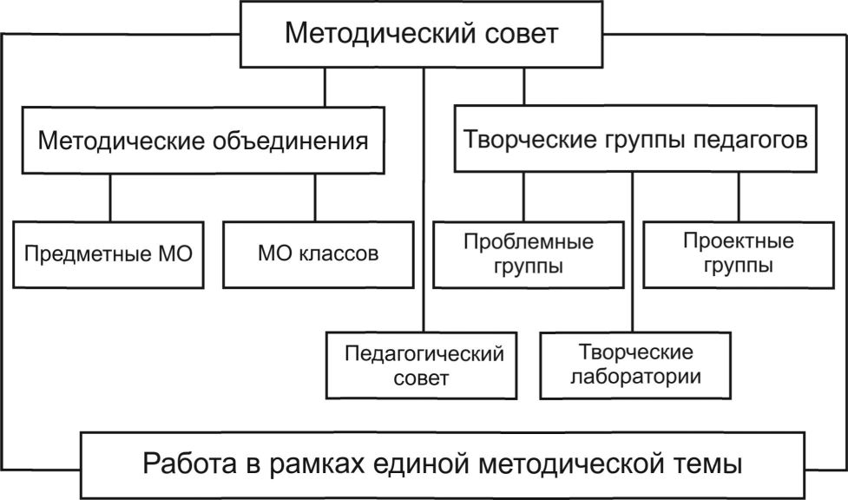

* 1. Формы методической работы, направленные на повышения квалификации и профессионального мастерства педагогических работников образовательной организации:
* курсовая подготовка (в том числе, дистанционно);
* проблемные педагогические советы;
* авторские лекции и семинары;
* обучающие семинары;
* теоретические и практико-ориентированные семинары (в том числе, в рамках деятельности структурных подразделений методической службы);
* школьная методическая подготовка педагогов (повышение квалификации учителей по актуальным вопросам современного образования, проблемам организации учебно-воспитательного процесса школы в форме серии занятий);
* участие в работе сетевых сообществ интернета;
* мастер-классы;
* самообразовательная деятельность учителя по индивидуальной методической теме;
* наставничество;
* индивидуальная методическая помощь;
* выполнение авторских разработок (образовательных, целевых комплексных программ и др.);
* опытно-экспериментальная работа;
* диагностика затруднений.
  1. Формы методической работы, направленные на обобщение, представление и распространение опыта инновационной деятельности:
* научно-практические конференции;
* предметные недели,
* заседания методических объединений;
* групповые консультации;
* практические семинары по направлениям деятельности образовательного учреждения;
* фестивали (например, педагогических технологий);
* открытые уроки;
* мастер-классы;
* творческие отчёты;
* презентация авторских разработок (авторских, адаптированных программ, элективных курсов);
* публикация авторских разработок, тезисов докладов, статей, конспектов уроков, сценариев мероприятий и др.;
* печатные издания школы, в том числе на электронных носителях.
  1. Формы информационно-методической работы:
* формирование библиотечного фонда программно-методических материалов, научно-методической литературы;
* обеспечение периодическими научно-методическими и специальными изданиями;
* создание банков программ, авторских разработок;
* создание картотеки, например, программ элективных курсов, электронных ресурсов;
* разработка памяток и рекомендаций по проведению анализов педагогической и управленческой деятельности по различным направлениям; организации научно-методической и опытно-экспериментальной работы;
* работа в сети Интернет (использование ресурса интернет как источника информации по определённой теме, переписка, получение информации о конкурсах, конференциях, семинарах, курсовой подготовке и др.);
* размещение информации о деятельности методической службы на школьном сайте; Освещение деятельности педагогов в СМИ.

1. Содержание методической работы школы
   1. Основными участниками методической работы школы являются:

* преподаватели;
* администрация школы (директор, заместитель директора).

1. Права и обязанности участников методической

работы школы

* 1. Реализация прав участников методической работы школы осуществляется через их профессиональные компетенции. В рамках компетенций
     1. Преподаватели:
* участвуют в работе МО;
* обсуждают педагогические проблемы и анализируют педагогическую деятельность на основе изучения своей работы и работы своих коллег;
* разрабатывают методические программы, технологии, приемы и способы работы с учащимися;
* работают по собственным методикам, технологиям, программам (если таковые обсуждены на МО и допущены к использованию решением Педагогического совета школы);
* составляют индивидуальные планы самообразования, в котором отражают основные направления и содержание работы в области самообразования в соответствии с выбранной методической темой;
* работают над самостоятельно выбранной методической темой и общешкольной методической темой;
* определяют период работы над методической темой;
* анализируют собственную педагогическую деятельность по итогам года, выявляя основные противоречия и проблемы, на основе которых формулируют цели и задачи работы на следующий период;
* для повышения профессиональных компетенций определяют тему самообразования;
* получают методические консультации, экспертные заключения от методического объединения;
* систематически проходят обучение через курсовую систему повышения квалификации;
* участвуют в работе структур методической службы;
* принимают участие в различных формах методической работы;
* принимают участия в профессиональных методических конкурсах;
* предлагают руководителям методических объединений, творческих групп, администрации тематику инновационной, экспериментальной работы;
* участвуют в инновационной, экспериментальной работе;
* публикуют свои методические разработки в информационном пространстве, на сайте школы, в печатных изданиях.
  + 1. Руководители методических объединений:
* организуют, планируют, руководят, анализируют, контролируют деятельность МО;
* обеспечивают эффективную работу участников методической работы, дают поручения, распределяют обязанности и функции среди участников методической деятельности и контролируют их деятельность;
* руководят разработкой методических идей, методик, программ, технологий и ведут консультативную работу с отдельными педагогами по проблемам обучения и воспитания в методических объединениях и творческих групп;
* готовят методические рекомендации для педагогов школы;
* анализируют деятельность МО, готовят проекты решений для педсоветов, аналитические отчёты по итогам работы в соответствии с планом ВШК;
* участвуют в деятельности школьных экспертных групп в ходе аттестации педагогов школы, участвуют в экспертной оценке деятельности учителей в ходе аттестации;
* составляют перспективный план повышения квалификации членов возглавляемых объединений, групп;
* организуют деятельность по обобщению и распространению лучшего педагогического опыта и достижений педагогической науки;
* оказывают содействие администрации образовательной организации в подготовке методических мероприятий, семинаров, конференций, конкурсов, совещаний и др. форм методической работы;
* предлагают администрации тематику инновационной, экспериментальной работы;
* инициирует проведение методических мероприятий;
* представляют методический опыт коллег для публикации, для участия в профессиональных конкурсах, тиражирования, материального поощрения.
  + 1. Администрация образовательной организации:
* определяет содержание методической работы школы в соответствии с выбранной единой методической темой школы;
* определяет и формулирует стратегическую линию развития методической работы лицея в локальных актах;
* разрабатывает программы, планы методической, инновационной, экспериментальной работы;
* координирует деятельность различных методических объединений;
* инициирует и организует проведение методической деятельности педагогического коллектива как в рамках традиционных форм методической работы, так и в новых формах;
* контролирует эффективность деятельности методических объединений;
* проводит аналитические исследования в области методической работы коллектива школы;
* заключает договорные отношения с образовательными учреждениями профессионального образования, с научными и исследовательскими институтами системы образования и науки для развития методической работы школы;
* составляет рейтинг деятельности предметных МО, отдельных педагогов;
* материально поощряет и стимулирует работу лучших педагогов и педагогического коллектива в целом.
  1. Обязанности участников методической работы.

4.2.1. Преподаватели, концертмейстеры обязаны:

* профессионально развиваться и совершенствоваться в соответствии с тенденциями современного инновационного развития России;
* проводить открытые уроки, внеклассные мероприятия (не менее одного раза в год) в соответствии с единой методической темой школы, в соответствии с личной методической темой;
* систематически посещать заседания МО;
* стремиться к активному участию в деятельности профессиональных сообществ;
* участвовать в методической деятельности педагогического коллектива как в рамках традиционных форм методической работы, так и в новых

формах;

* участвовать в обсуждении решений методического объединения;
* анализировать и обобщать собственный опыт работы и педагогические достижения;
* оказывать содействие администрации школы и руководителям МО в подготовке методических мероприятий, семинаров, конференций, конкурсов, совещаний и т.д.;
* соблюдать исполнительскую дисциплину при работе в методическом объединении;
* пополнять методическую копилку школы: публиковать в информационном пространстве и представлять для публикации на сайте школы (1 раз в год) методические материалы по результатам работы над методической темой;
* успешно завершать обучение на курсах профессиональной переподготовки, на курсах повышения квалификации в соответствии с приказом директора школы;
* отчитываться (ежегодно) о результатах работы над методической темой, темой самообразования
* представлять администрации 2 раза в год самоанализы педагогического развития;
* посещать открытые уроки, мастер-классы и другие формы корпоративного обучения, соответствующие единой методической теме школы;
* соблюдать профессиональную этику при участии в различных формах методической работы.
  + 1. Руководители методических объединений и творческих групп обязаны:
* стимулировать самообразование педагогов;
* организовывать деятельность педагогов в различных формах: индивидуальных, групповых и т.д.;
* разрабатывать планы работы и графики проведения открытых уроков участников МО;
* анализировать деятельность МО, творческих групп;
* проводить экспертизу внедрения и реализации различных методических идей, новшеств, методик, технологий, программ обучения;
* выявлять передовой опыт работы педагогов и участвовать в его обобщении и тиражировании.
  + 1. Администрация обязана:
* создавать благоприятные условия для работы МО, обеспечивая их работу необходимым для этого материальными и кадровыми ресурсами;
* оказывать всестороннюю помощь руководителям МО в организации работы их объединений;
* использовать эффективные формы стимулирования деятельности руководителей МО, педагогов, отличившихся в методической работе,
* изыскивать возможности (материальные и временные) для организации курсовой переподготовки работников школы в соответствии с перспективным планом повышения их квалификации.

1. Документация

5.1. Методическая работа в школе оформляется (фиксируется) документально в форме:

* протоколов заседаний методических советов и МО;
* годового плана методической, инновационной, экспериментальной работы школы и планов работы МО, которые составляются соответственно заместителями директора и руководителями МО;
* конспектов и разработок лучших методических мероприятий школы;
* аналитических отчётов о результатах методической работы замдиректора, методиста, руководителей МО по итогам года;
* аналитических отчётов классных руководителей и учителей - предметников по итогам года;
* рефлексивных портфолио педагогических работников, претендующих на ежегодную стимулирующую доплату к заработной плате;
* материалы сайта школы в разделе «Методическая работа»;
* материалов по обобщению положительного опыта работы педагогических работников школы (методические пособия, конспекты учебных занятий, аттестационные портфолио и пр.).